**Iniciativa Zdravotnictví 2030+**

Iniciativa Zdravotnictví 2030+ vznikla na půdě Kanceláře ZP jako výraz společenské odpovědnosti zdravotních pojišťoven ve světle výzev, které se před námi jasně zhmotňují a představují zásadní riziko pro udržení dostupnosti a kvality zdravotních služeb pro všechny.

Po několika letech, které jsme věnovali vnitřní debatě o návrhu koncepčních změn, jsme seminářem v Národohospodářském ústavu zahájili dlouhodobou odbornou diskusi k navrženým řešením.

Iniciativa i samotný koncept vychází z jasných východisek. Prvním je realita blížící se demografické změny obyvatelstva. Souvisí s překročením věku zdravého dožití mimořádně silné generace lidí, narozených na počátku sedmdesátých let. Ta v první polovině příštího desetiletí nastartuje tři dekády postupného zhoršování věkové struktury obyvatel. Každým rokem se bude zhoršovat poměr mezi těmi, kdo péči potřebují, a těmi, kdo na ni přispívají, respektive ji mohou fyzicky zajišťovat. Tento rozdíl bude zásadní. Blížíme se tak objektivně ke zdi, která před námi nejen neustoupí, ale naopak se bude stále rychleji posouvat proti nám.

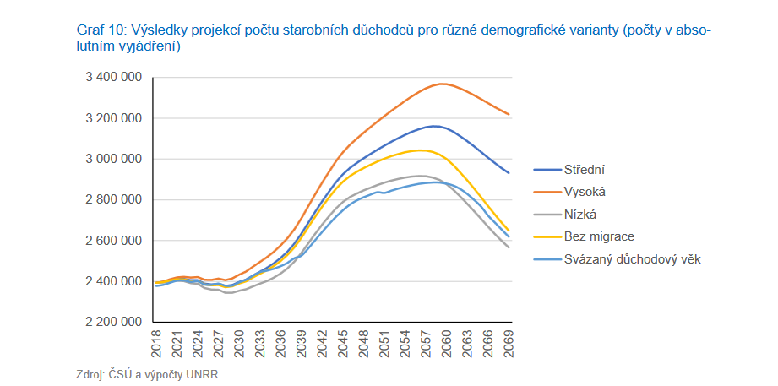

Dalším věcným východiskem je již viditelný rozvoj individualizované péče a dalších mimořádně nákladných terapií. I s ohledem na základní účel solidárních systémů, tedy přispívat na péči, která nemůže být hrazena individuálně, bude představovat stále významnější část nákladů. Tyto prostředky ovšem nebudou moci být použity jinde.

V posledních dekádách více méně stabilního růstu a ideální věkové struktury obyvatel jsme si zvykli uspokojit každou politickou potřebu, sanovat každou hrozbu mediálního neklidu, nebo reálný krizový výkyv financování, zvýšením příspěvku ze státního rozpočtu. Musíme si rychle uvědomit a přiznat, že tudy dále cesta nepovede.

K výše uvedeným východiskům totiž musíme přičíst fakt, že demografická změna přinese nejen více dlouhodobě nemocných, ale také mnohem větší výdaje státního rozpočtu na krytí důchodových nároků (postupně až o 3 % HDP).

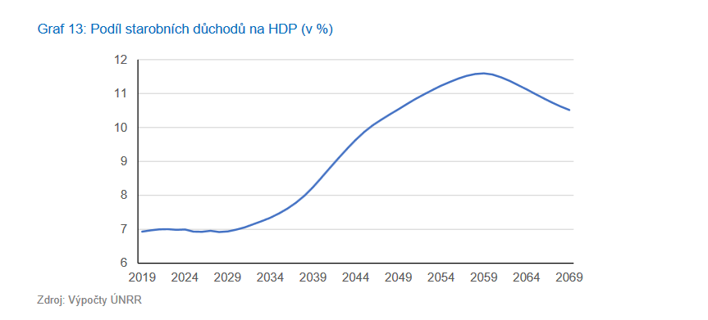

Ještě viditelnější je pak zcela aktuální změna priorit státního rozpočtu směrem k základním funkcím státu, zejména jeho vnější obraně. Avizované a probíhající navýšení obranného rozpočtu totiž neznamená nic jiného, než minimálně 1 % HDP ročně navíc věnované zcela jinému účelu, než je uspokojení potřeb zdravotního systému.

Sečteno podtrženo nás v blízké a střední budoucnosti čeká drsná jízda, typická zvyšováním potřeb a výdajů, pomalejším růstem příjmů, nedostatkem pracovníků a nemožností sanace potřeb navyšováním přídělu ze státního rozpočtu. **Beze změn se projeví zásadním snížením reálné uplatnitelnosti nároků, a to zejména u lidí bez dodatečných finančních zdrojů nebo sociálních kontaktů. Těch je přitom naprostá většina.**

Zjevně se přitom nepotvrzuje předpoklad přímé úměry mezi výší výdajů ze zdravotního pojištění a kvalitou, či dostupností služeb. Naopak, vývoj posledních 5 let ukázal, že při současném nastavení systému vede jakékoliv zvýšení výdajů (téměř o 50 %) kromě snížení výkonu a motivace paradoxně i k dalšímu rozvoji šedé zóny přímých plateb. I kdybychom tedy našli další finanční zdroje, nepovede to samo o sobě k řešení.

**Klíčem je a může být pouze zvýšení efektivity a zlepšení organizace služeb.** To se však nikdy nepovede bez revize a úprav základních parametrů systému. Žádný dům totiž nenabídne víc místa při nejasně vymezených základech. Ty přitom v českém systému zamrzly někde uprostřed, mezi původním světem státního zdravotnictví a zdravotnictvím, založeným na pluralitě samosprávných organizací, zastupujících zájmy svých pojištěnců. Tato principiální neujasněnost vedla k postupnému vytvoření světa sdílené kolektivní neodpovědnosti, kde odpovídají tak trochu všichni za všechno a nikdo za nic. V něm je pak více než těžké nalézt řešení jakéhokoliv dlouhodobého a komplexního problému. Systém je typický konfliktem zájmů, existujícím prakticky na všech úrovních a logicky vylučujícím efektivitu a spravedlnost řešení. Systém umožňuje krátkodobě politicky motivované ad hoc zásahy do fungování a vztahů (vyhlášky), které v důsledku brání smysluplnému plánování a účinnému tlaku na efektivitu. Je typický nemožností přizpůsobit příjmy (pojistné), ale i výdaje (rozsah dávek), aktuálním možnostem hospodářství i pojištěnců, stejně jako nízkou mírou soutěže (respektive soutěže na správném místě). V důsledku je z hlediska případných korekcí příjmů závislý pouze na možnostech státního rozpočtu. Samostatnou kapitolou je pak nelogické základní rozdělení kompetencí při řešení dávek v nemoci na úrovni celého sociálního zabezpečení.

Jsme přesvědčeni, že pro správné nastavení parametrů přitom není nutné budovat systém nový. Spíše jde o to naplnit existující a fungující procesy i instituce původně očekávaným, efektivnějším obsahem. Vytvořit prostředí umožňující tlak na efektivitu, přizpůsobení vstupů i výstupů ekonomickým možnostem, soutěž, řízení a střednědobé plánování.

Jak dosáhnout změny a nezůstat v půli cesty? V prvé řadě je třeba poučit se z předchozích nezdarů. Proto nenavrhujeme žádnou formu privatizace prostředků zdravotního pojištění, proto nezpochybňujeme ústavní výhradu zákona pro určení rozsahu bezplatných služeb, proto nechceme zavádět nějakou jednoduchou formu spoluúčasti za výslovně hrazené služby. Neslibujeme řešení na počkání a jsme připraveni raději X let diskutovat a analyzovat, než zavádět cokoliv pod tlakem. Uvědomujeme si, že je systém komplexním organismem a zásah do jedné části se musí projevit ve druhé, třetí, čtvrté. Proto nechceme zavádět solitérní opatření (jakým byly svého času např. regulační poplatky), ale přinejmenším celé bloky změn a opatření, ideálně pak změnu jako celek. Chceme pomoci s hledáním dostatečné míry politické podpory v základních otázkách a eliminovat tak nejdříve riziko zrušení změn po nejbližších volbách.

**Jaké konkrétní změny navrhujeme?**

* Stručně řečeno, v souladu s principy demokratické dělby moci oddělit role aktérů tak, aby zákonodárná moc nastavovala zákonné limity a procesy, ale nezasahovala do exekutivy systému.
* Aby státní správa kontrolovala, zda jsou zajištěny nároky pojištěnců a finanční stabilita zdravotních pojišťoven, ale vrchnostenským rozhodnutím nezasahovala do vztahů mezi ZP a poskytovateli.
* Aby byly zdravotní pojišťovny skutečně samosprávné a do jejich exekutivy nezasahovali přímo zástupci vlastníka zdravotnických zařízení a aby byly postaveny naroveň (což je přirozenou podmínkou férové soutěže).
* Aby všude tam, kde je to možné, zajišťovala agendu potřebnou pro provoz celého systému efektivně, kontinuálně (bez závislosti na politickém cyklu) a pod dohledem všech samospráva a její společné organizace.
* Aby byl předmět zdravotního pojištění, tedy rozsah plně hrazeného nároku, přesněji definován a také limitován. Stejně tak by měl být vymezen, ale zároveň regulován prostor pro přímé úhrady pacientem.
* Aby bylo zdravotním pojišťovnám umožněno nabízet i řešení pro nehrazené služby, včetně služeb asistenčních, prostřednictvím doplňkových programů. Aby se prostředky z pojistného, vybrané v rámci programů vracely do solidárního zdravotního pojištění.
* Aby mohla pojišťovna stanovit část pojistného dle své nabídky, možností a schopností. Aby si mohli z programů vybírat všichni pojištěnci a stát jim pro tento účel pomáhal daňovou slevou, případně u nemajetných testovanou dávkou příspěvku.
* Abychom zbavili stát jeho patriarchální role plátce pojistného a nahradili ji některým z přístupů, běžným v západních zemích, kde výše pojistných dávek umožňuje odvod pojistného a nezaopatření rodinní příslušníci pojistné nehradí.
* Aby se procesy dohadování podmínek a vztahů mezi ZP a PZS zbavily třetího vzadu a mohly tak plnit svou funkci.
* Aby se postupně spojila kompetence za řešení peněžitých i věcných dávek v nemoci u zdravotních pojišťoven a bylo tak možné řešit nemoc i odpovídající náklady pro systém, pojištěnce, poskytovatele i zaměstnavatele efektivně na jednom místě.
* Aby bylo rozhodování všude, kde je to možné, založeno na výstupech z měřitelných ukazatelů kvality, výkonnosti a účinnosti, a nikoliv domněnkách a přáních, aby byly zavedeny procesy, které zde v tuto chvíli chybí a měly být dávno zavedeny, a spoustu dalších „aby“…

Dámy a pánové, jsem si vědom skutečnosti, že připravený koncept nepokrývá všechny oblasti, které by zasloužily úpravu (např. vzdělávání). Zároveň dobře vím, že jednu věc lze upravit mnoha různými způsoby a ďábel se obvykle skrývá v detailu. A právě proto potřebujeme čas, potřebujeme o řešení diskutovat, analyzovat a hledat shodu a porozumění. Pokud se v tomto úsilí chce kdokoliv z vás angažovat a zapojit do týmu spolupracovníků, případně uplatnit návrh řešení některé z neupravených oblastí, odkazuji na možnost přihlášení k odborné diskusi prostřednictvím registrace na portálu na adrese <https://koncepce.kzp.cz/> . Budeme rádi, pokud se zapojí co nejvíce lidí s upřímným zájmem o zvýšení efektivity a udržitelnost českého zdravotnictví pro další generace nejenom bohatých a privilegovaných lidí.